TECHNOLOGIE 6ème |  | Nom et Prénom : | Date :
SEANCE 5 |  | Utiliser des logiciels
Je sais | D5 | Repérer et comprendre la communication et la gestion de l’information

Les ordinateurs mettent à notre disposition de nombreux logiciels ; ces programmes nous permettent d’écrire, de dessiner, de calculer ou encore d’aller sur Internet.

Problème :
- Quels sont les différents types de logiciels ?
- A quoi servent ces différents logiciels ?

- Les différents types de logiciels

- On peut opposer trois grands types de logiciels :
• les logiciels de base, chargés d'assurer l'exploitation d'un ordinateur (c'est-à-dire son fonctionnement interne), comme le système d'exploitation (Microsoft Windows, Mac OS X, IOS, Linux)
• les utilitaires, qui facilitent et sécurisent l'exploitation de l'ordinateur (tels un antivirus, des logiciels de sauvegarde, d'installation ou de désinstallation, de compression de fichiers) ;
• les logiciels d'application, qui traitent chacun à leur façon l'information, les données, permettant ainsi à l'utilisateur de produire et de lire des documents dans des domaines très divers (par exemple un traitement de texte, un tableur ou un navigateur).

- Selon sa licence, un logiciel peut être « libre » ou « propriétaire » ou « privateur ». Les logiciels libres sont des logiciels que tout le monde peut utiliser librement, partager librement et modifier librement (ou faire modifier si on ne sait pas le faire). Par opposition, un logiciel qui n'est pas libre est dit « propriétaire » ou « privateur ».
Remarque importante : Libre = gratuit ?
Non ! Un logiciel libre n'est pas forcément gratuit. Parfois, le programmeur peut demander à être payé pour donner une copie de son logiciel.

- Les logiciels d’application

Pour ouvrir un logiciel, on doit cliquer sur son icône. Voici des exemples de logiciels.
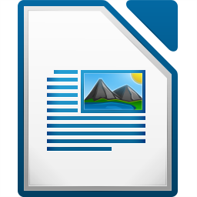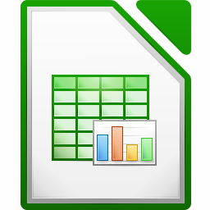
LibreOffice Writer LibreOffice Calc Libre Office Impress Firefox Photofiltre

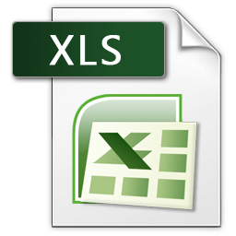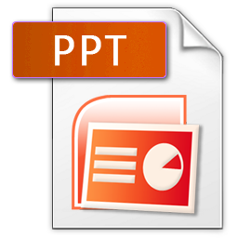
Internet Explorer Microsoft Word Microsoft Excel Microsoft Powerpoint
- Associer à chaque fonction, un ou plusieurs exemples parmi la liste ci-dessus.
Fonctions | Exemples de logiciels
Produire un document avec textes, tableaux, images et schémas

Produire des tableaux, des représentations graphiques, des digrammes, des calculs, des analyses de données.

Présenter un exposé à l’aide d’un diaporama.
Permettre de naviguer sur le web.

Recadrer, améliorer, légender des images, des photos

2-Dire pour chaque logiciel, s’il est « libre » ou « propriétaire ».

- Utilisation de LibreOffice Writer

1-Aller dans le dossier classe/travail/AP
2-Ouvrir le fichier « Exercice ».
3-Avant de travailler sur ce fichier, enregistrer le sous un fichier odt et nommer le en y indiquant votre nom (exemple : AUVE.odt ). Enregistrer le dans votre espace afin que le professeur puisse y accéder.
4-Réaliser l’exercice suivant. Une fois l’exercice terminé, penser à l’enregistrer !

Exercice : Utilisation de libre office writer
1-Mettre le citation et le nom de l'auteur ci-dessous en police « Calibri ».
2-Mettre la citation en taille 11 et le nom de l'auteur en taille 12.
3-Mettre la citation ci-dessous en gras.
4-Mettre la citation ci-dessous en italique.
5-Souligner le nom de l'auteur.
6-Mettre la citation sous forme de paragraphe justifié.
7-Aligner à gauche le nom de l'auteur.
8-Changer la couleur du nom de l'auteur. Vous pourrez choisir la couleur.

« Il faut viser la lune, parce qu’au moins, si vous échouez, vous finirez dans les étoiles. »
Oscar Wilde

